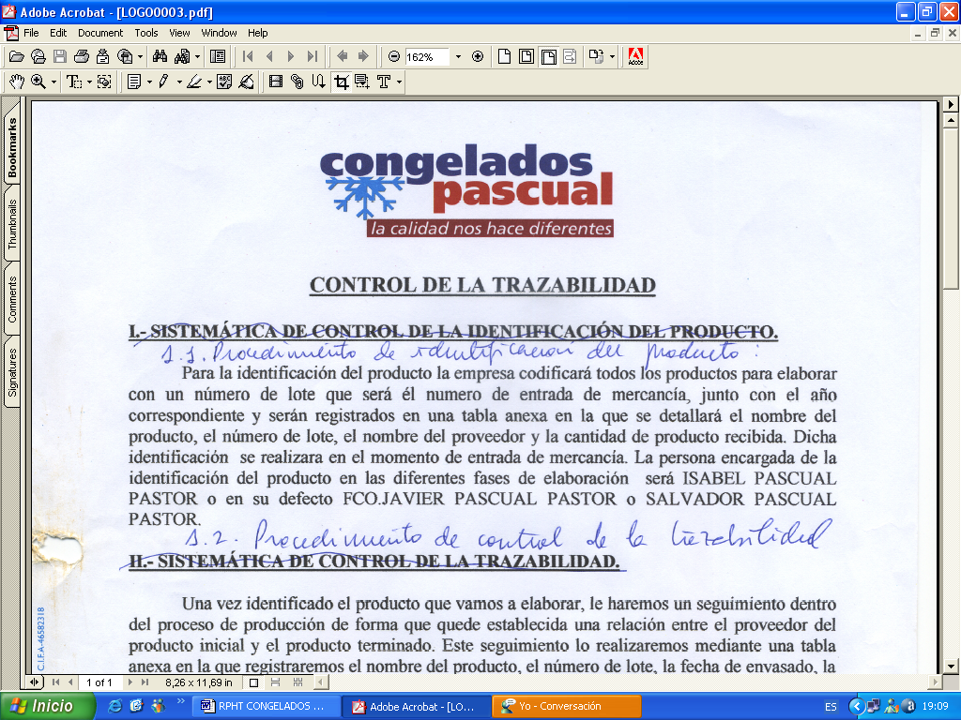 | PEZ ESPADA CUARTO | Código: FT-260  Nº Rev: 01  Fecha: Junio 2024
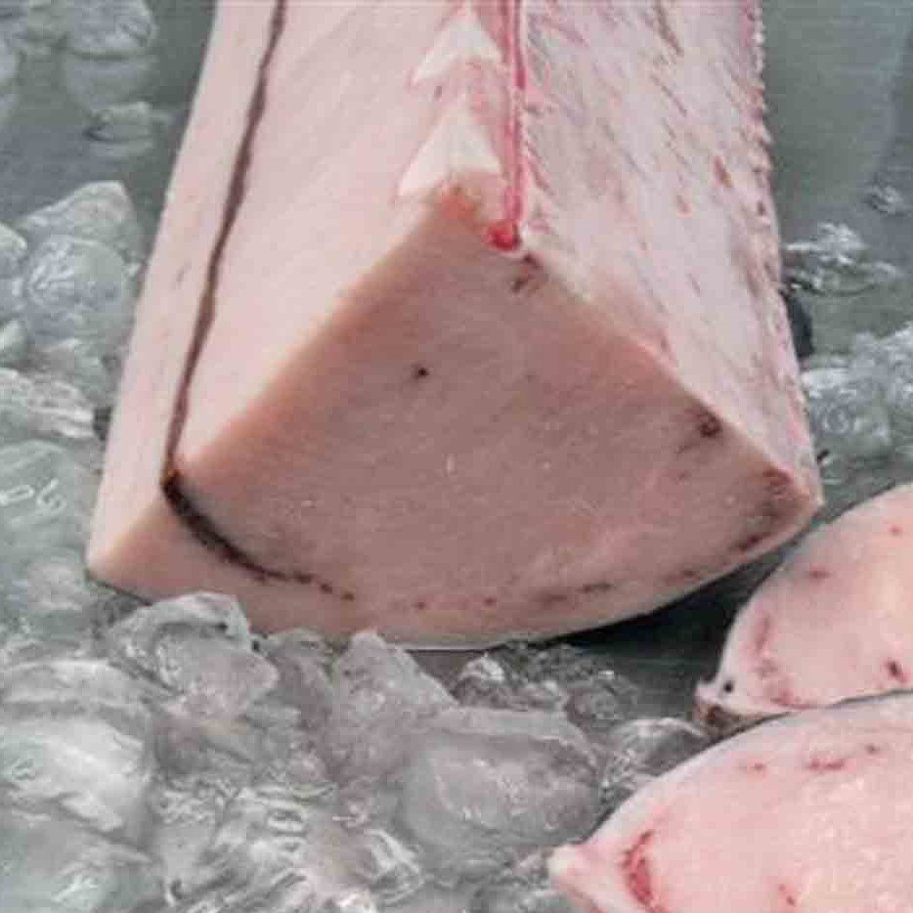

NOMBRE COMERCIAL: PEZ ESPADA CENTRO CUARTEADO
NOMBRE CIENTÍFICO: Xiphias gladius

MÉTODO DE PRODUCCIÓN: EXTRACTIVA(Sedales y anzuelos)

ZONA DE CAPTURA: OCEANO PACIFICO FAO 87,77
INGREDIENTES: PEZ ESPADA (PESCADO)(Xiphias gladius)(SWO) cuarto centro Descabezado, Eviscerado y Congelado.
Puede contener trazas de moluscos.
ARTE PESCA:SEDALES Y ANZUELOS.

CARACTERÍSTICAS MICROBIOLÓGICAS:
Reglamento 2073/2005 relativo a los criterios microbiológicos aplicables a los productos alimenticios, y _{posteriores modificaciones.}

CARACTERÍSTICAS QUÍMICAS:
Reglamento 2023/915 relativo a los límites máximos de determinados contaminantes en los alimentos.

ENVASADO Y ETIQUETADO
Envasado con materiales de uso alimentario, cumpliendo con la legislación, siendo aptos para estar en contacto con los alimentos (Reglamento 1935/2004 y Reglamento 10/2011)
Etiquetado según el Reglamento (CE) 1169/2011 sobre la información alimentaria facilitada al consumidor, y posteriores modificaciones.

CONDICIONES DE ALMACENAMIENTO Y DISTRIBUCIÓN:

ALMACENAR A Tª<-18ºC

CONDICIONES DE UTILIZACIÓN- MODO DE PREPARACIÓN:

DESCONGELAR >24HORAS EN FRIGORÍFICO Y COCINAR.

POBLACIÓN DE DESTINO / USO PREVISTO:
Población en general excepto alérgicos a los alérgenos indicados a continuación.

ALÉRGENOS: PESCADO

Puede contener trazas de moluscos.

VIDA UTIL:
18 meses tras la fecha elaboración.

INFORMACIÓN NUTRICIONAL:
VALORES MEDIOS POR 100g:

Valor energético (KJ/Kcal) | 506KJ / 121Kcal
Grasa | 4,01g
De las cuales saturadas | 1,097g
Hidratos de carbono | 0g
De los cuales azúcares | 0g
Proteínas | 19,8g
Sal | 0,22g

